**Projektbericht**„Das ist doch nicht normal!“ – Ein Projekttag zu Sexismus, Queer-Feindlichkeit und couragiertem Handeln dagegen

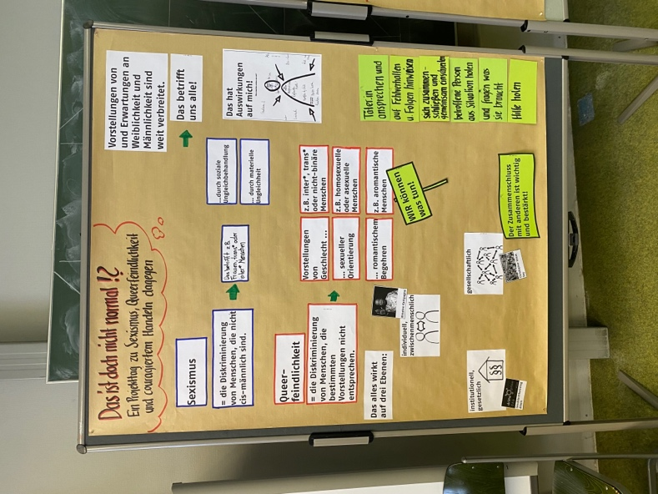An dem Projekttag durfte sich die HBFW21a ausführlich mit den Themen Sexismus, Queer-Feindlichkeit sowie einem couragierten Handeln dagegen beschäftigen. In den Fokus des Projekttages geriet unter anderem die Frage, welche Vorstellungen es von Weiblichkeit sowie Männlichkeit gibt und inwiefern diese das Leben der Einzelnen prägen. Im Zuge dessen beschäftigte sich die Klasse mit den Erwartungen, welche das Umfeld an einen stellt und inwiefern diese mit den Dingen, die man selbst möchte, übereinstimmen und ob es hierbei zu einer wahrnehmbaren Diskrepanz führt. Neben der Vorstellung von Initiativen (#metoo) sowie Organisationen, welche sich gegen Sexismus einsetzen, wurden außerdem Handlungsmöglichkeiten besprochen, wie sich jede/r Einzelne bei diskriminierenden Aussagen bzw. Verhalten einsetzen kann.

Text und Bild: Katrin Metzger